 | Министерство науки и высшего образования Российской Федерации  Федеральное государственное автономное образовательное учреждение  высшего образования  "Московский государственный технический университет  имени Н.Э. Баумана  (национальный исследовательский университет)"  (МГТУ им. Н.Э. Баумана)

ФАКУЛЬТЕТ | ИНФОРМАТИКА И СИСТЕМЫ УПРАВЛЕНИЯ

КАФЕДРА | СИСТЕМЫ ОБРАБОТКИ ИНФОРМАЦИИ И УПРАВЛЕНИЯ

РАСЧЕТНО-ПОЯСНИТЕЛЬНАЯ ЗАПИСКА

К ДОМАШНЕМУ ЗАДАНИЮ

НА ТЕМУ:
Расчет выработки электроэнергии солнечной фермой
для веб-проекта

Студент | ИУ5-55Б |  |  |  | А.В. Дейнеко
 | (Группа) |  | (Подпись, дата) |  | (И.О. Фамилия)
Руководитель |  |  |  |  | А.И. Канев
 |  |  | (Подпись, дата) |  | (И.О. Фамилия)

2026 г.
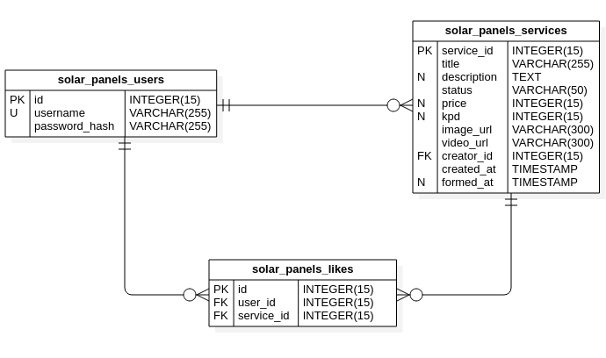
Рис. 1 – ER-диаграмма

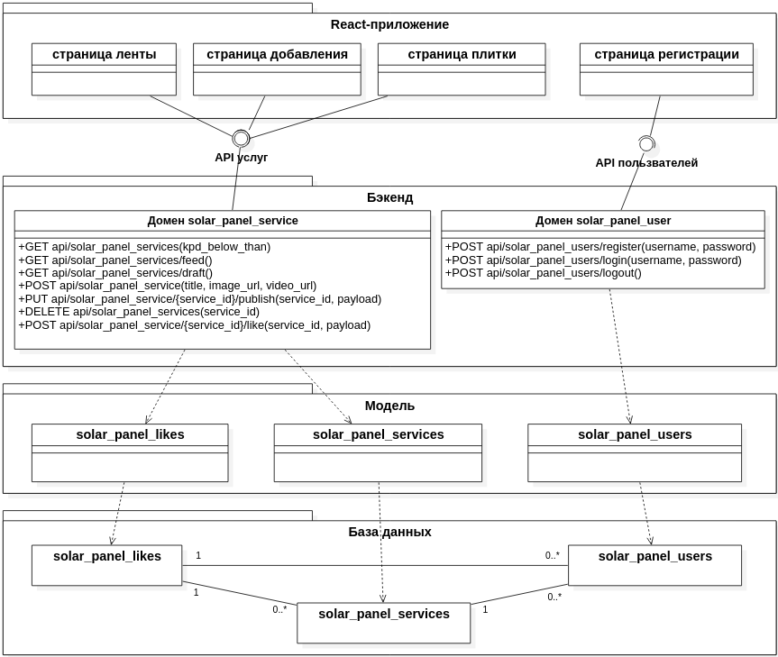
Рис. 2 – Диаграмма классов бекенда

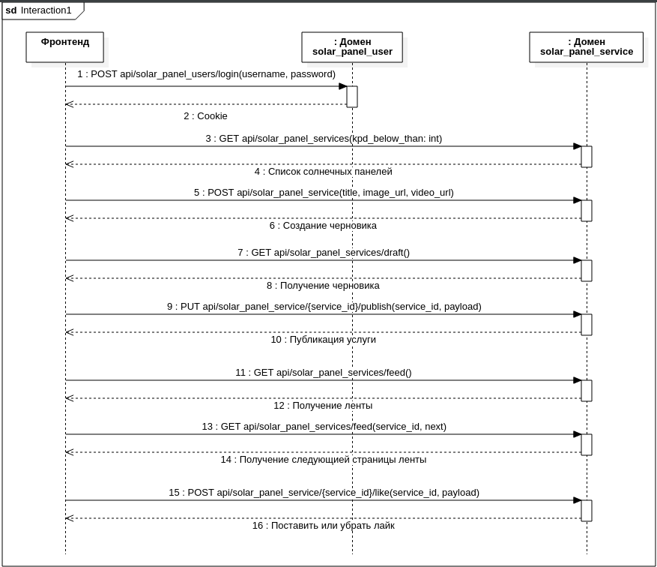
Рис. 3 – Диаграмма последовательности

ПРИЛОЖЕНИЕ 1 ТЕХНИЧЕСКОЕ ЗАДАНИЕ
Министерство науки и высшего образования Российской Федерации
Федеральное государственное автономное образовательное учреждение
высшего образования
"Московский государственный технический университет имени Н.Э. Баумана
(национальный исследовательский университет)"
(МГТУ им. Н.Э. Баумана)
Кафедра "Системы обработки информации и управления"

СОГЛАСОВАНО |  |  | УТВЕРЖДАЮ
Научный руководитель |  |  | Заведующий кафедрой ИУ-5
 | А.И. Канев |  |  | В.И. Терехов
(подпись) | (инициалы и фамилия) |  | (подпись) | (инициалы и фамилия)
"___" __________ 2026 г. |  |  | "___" __________ 2026 г.

Расчет выработки электроэнергии солнечной фермой
для веб-проекта
ТЕХНИЧЕСКОЕ ЗАДАНИЕ
(вид документа)

писчая бумага
(вид носителя данных)

Листов 7

 | Исполнитель:
 |  |  | А.В. Дейнеко
 | (подпись) |  | (инициалы и фамилия)
 | "___" __________ 2026 г.

2026

Цель
Необходимо Разработать систему: REST API на FastAPI (PostgreSQL — данные, MinIO — изображения и видео, Redis — сессии) и SPA, где создатели публикуют услуги по солнечным панелям (тип, КПД, цена), а гости просматривают каталог в виде плитки и ленты.

Назначение разработки
Система предназначена для публикации и просмотра информации о солнечных панелях. Гости могут просматривать плитку услуг с фильтрацией по КПД и ленту услуг с видео, изображением, описанием и ценой за м². Создатели – зарегистрированные и аутентифицированные пользователи – могут добавлять новые услуги, публиковать черновики, удалять свои услуги и ставить лайки.

Задачи разработки
  - Создание MVP и базового дизайна страниц (HTML, CSS, шаблонизатор Jinja2)
  - Создание базы данных для хранения пользователей, услуг и лайков (PostgreSQL, SQLAlchemy, Alembic)
  - Создание веб-сервиса REST API с загрузкой изображений и видео в объектное хранилище (Python, FastAPI, Pydantic, MinIO)
  - Реализация аутентификации и авторизации на основе сессий и cookie, хранение сессий в Redis, описание методов в Swagger (FastAPI, Redis, OpenAPI)
  - Разработка SPA для гостя (React)
  - Внедрение адаптивности, менеджера состояний Redux Toolkit, PWA
  - Разработка интерфейса создателя в React
  - Развертывание демонстрационной версии приложения при помощи GitHub Pages
  - Подготовка всей документации (РПЗ, ТЗ и набор диаграмм)
  - Оформление git-репозитория на сервисе GitHub

Функциональные требования
  - Методы HTTP
    - POST Регистрация
    - POST Аутентификация
    - POST Деавторизация
    - GET Получение списка услуг
    - GET Получение ленты услуг
    - GET Получение услуги ленты по id или следующей услуги
    - GET Получение черновика создателя
    - POST Добавление услуги с загрузкой изображения и видео
    - PUT Публикация услуги
    - DELETE Удаление услуги
    - POST Установка и снятие лайка
  - Меню
    - Доступно всем
    - Отображает элементы навигации в веб-приложении
      - Лента – переход на страницу 4.5
      - Плитка – переход на страницу 4.4
      - Добавить (доступно создателям) – переход на страницу 4.6
      - Вход (доступно гостям) – переход на страницу 4.3
      - Выход (доступно создателям) – вызов метода 4.1.3
  - Аутентификация
    - Доступна гостям
    - Отображает форму аутентификации и регистрации
      - Поле имени пользователя
      - Поле пароля
    - Действия
      - Войти – вызов метода 4.1.2, при успехе – переход на страницу 4.5
      - Зарегистрироваться – вызов метода 4.1.1
  - Плитка услуг
    - Доступна гостям и создателям
    - Отображает карточки опубликованных услуг (вызов метода 4.1.4)
      - Изображение услуги
      - Тип панели
      - Цена за м²
      - КПД
      - Количество лайков
      - Сообщение «Ничего не найдено», если услуг с выбранным КПД нет
    - Действия
      - Фильтрация по КПД (ползунок) – вызов метода 4.1.4 с заданным параметром
      - Открыть карточку – переход на страницу 4.5 (вызов метода 4.1.6)
      - Удалить (доступно создателям только для своих услуг) – вызов метода 4.1.10
  - Лента
    - Доступна гостям и создателям
    - Отображает опубликованную услугу (вызов метода 4.1.5 или 4.1.6)
      - Видео услуги
      - Тип панели
      - Описание (сокращённое, с возможностью раскрыть)
      - КПД
      - Цена за м²
      - Количество лайков
    - Действия
      - Следующая услуга – вызов метода 4.1.6 с параметром next=true
      - Лайк (доступно создателям, для гостя – переход на страницу 4.3) – вызов метода 4.1.11
      - Ещё / Меньше – раскрытие и сворачивание описания без вызова методов
  - Добавление новой услуги
    - Доступна создателям, гость перенаправляется на страницу 4.3
    - Если у создателя нет черновика (проверка – вызов метода 4.1.7), отображает форму создания
      - Поле загрузки изображения
      - Поле загрузки видео
      - Поле типа панели
    - Если черновик есть, отображает форму публикации
      - Изображение и видео черновика
      - Поле типа панели
      - Поле описания
      - Поле КПД
      - Поле цены
    - Действия
      - Далее (форма создания) – вызов метода 4.1.8
      - Опубликовать (форма публикации) – вызов метода 4.1.9
      - Удалить черновик – вызов метода 4.1.10

Требования к аппаратному обеспечению
  - Сервер
    - Двухъядерный процессор
    - Оперативная память 4 ГБ
    - Свободное пространство на диске 20 ГБ (с учётом хранения изображений и видео)
  - Клиент
    - Одноядерный процессор
    - Оперативная память 2 ГБ
    - Экран шириной не менее 360 пикселей
    - Сетевое подключение к серверу

Требования к программному обеспечению
  - Серверная часть
    - Операционная система Windows 10/11, macOS 13 и новее либо Linux (Ubuntu 22.04 и новее)
    - Python (3.12)
    - FastAPI (0.115)
    - Uvicorn (0.30)
    - SQLAlchemy (2.0)
    - Pydantic (2.9)
    - Alembic (1.13)
    - PostgreSQL (16)
    - Redis (7.2)
    - MinIO (RELEASE.2024 и новее)
  - Клиентская часть
    - Браузер (Google Chrome 120, Mozilla Firefox 120, Safari 16, Яндекс Браузер 24 и новее)

ПРИЛОЖЕНИЕ 2 ТАБЛИЦА МЕТОДОВ ВЕБ-СЕРВИСА
Таблица 1 – HTTP методы разрабатываемого веб-сервиса
№ | Метод | URL | Описание | Входные данные | Выходные данные
4.1.1 | POST | /api/solar_panel_users/register | Регистрация нового пользователя. Доступно всем. Коды ответа: 201, 409 | {  username: string,  password: string  } | {  id: int,  username: string  }
4.1.2 | POST | /api/solar_panel_users/login | Вход в аккаунт: создаёт сессию в Redis и устанавливает cookie session_id. Доступно всем. Коды ответа: 200, 401 | {  username: string,  password: string  } | {  id: int,  username: string  }  Set-Cookie: session_id
4.1.3 | POST | /api/solar_panel_users/logout | Выход из аккаунта: удаляет сессию из Redis и очищает cookie. Доступно создателям. Коды ответа: 200, 401 | cookie: session_id (string) | {  message: string  }
4.1.4 | GET | /api/solar_panel_services | Возвращает отфильтрованный по КПД список опубликованных услуг; is_own = 1, если услуга принадлежит текущему пользователю (для гостя всегда 0). Доступно всем | kpd_below_than: int (query param, необязательный) | [  {  id: int,  title: string,  price: float,  kpd: int,  image_url: string,  video_url: string,  likes_count: int,  is_own: int  }  ]
4.1.5 | GET | /api/solar_panel_services/feed | Возвращает первую опубликованную услугу ленты. Доступно всем. Коды ответа: 200, 404 | — | {  id: int,  title: string,  description: string,  status: string,  kpd: int,  price: float,  image_url: string,  video_url: string,  creator_id: int,  is_own: int,  likes_count: int,  created_at: string,  updated_at: string  }
4.1.6 | GET | /api/solar_panel_services/feed/{id} | Возвращает опубликованную услугу по id, а при next=true – следующую опубликованную услугу по кругу. Доступно всем. Коды ответа: 200, 404 | id: int (path param)  next: bool (query param) | {  id: int,  title: string,  description: string,  status: string,  kpd: int,  price: float,  image_url: string,  video_url: string,  creator_id: int,  is_own: int,  likes_count: int,  created_at: string,  updated_at: string  }
4.1.7 | GET | /api/solar_panel_services/draft | Возвращает черновик текущего создателя (не более одного) или null, если черновика нет. Доступно создателям. Коды ответа: 200, 401 | cookie: session_id (string) | {  id: int,  title: string,  description: string,  status: string,  kpd: int,  price: float,  image_url: string,  video_url: string,  creator_id: int,  is_own: int,  likes_count: int,  created_at: string,  updated_at: string  } | null
4.1.8 | POST | /api/solar_panel_services | Создаёт черновик услуги, загружает изображение и видео в MinIO под сгенерированными именами; создатель подставляется из сессии. Доступно создателям. Коды ответа: 201, 401, 409 | cookie: session_id (string)  multipart/form-data:  title: string,  image: file,  video: file | {  id: int,  title: string,  description: string,  status: string,  kpd: int,  price: float,  image_url: string,  video_url: string,  creator_id: int,  is_own: int,  likes_count: int,  created_at: string,  updated_at: string  }
4.1.9 | PUT | /api/solar_panel_services/{id}/publish | Публикует свой черновик (draft → published), сохраняя описание, КПД и цену. Доступно создателям. Коды ответа: 200, 401, 403, 404, 409 | cookie: session_id (string)  id: int (path param)  {  title: string (необязательно),  description: string,  kpd: int,  price: float  } | {  id: int,  title: string,  description: string,  status: string,  kpd: int,  price: float,  image_url: string,  video_url: string,  creator_id: int,  is_own: int,  likes_count: int,  created_at: string,  updated_at: string  }
4.1.10 | DELETE | /api/solar_panel_services/{id} | Мягкое удаление своей услуги (status = deleted). Доступно создателям. Коды ответа: 204, 401, 403, 404 | cookie: session_id (string)  id: int (path param) | —
4.1.11 | POST | /api/solar_panel_services/{id}/like | Ставит (value = 1) или снимает (value = 0) лайк текущего пользователя опубликованной услуге. Доступно создателям. Коды ответа: 200, 401, 404 | cookie: session_id (string)  id: int (path param)  {  value: int (0 или 1)  } | {  service_id: int,  liked: bool,  likes_count: int  }

